Батик или Сотворение чудес

В разделе собраны работы учащихся изостудии разных возрастных групп (от 7 до 16лет). Декоративные композиции станкового характера, элементы одежды (юбки, майки, аксессуары) выполнены с применением различных приёмов росписи. Все работы авторские.

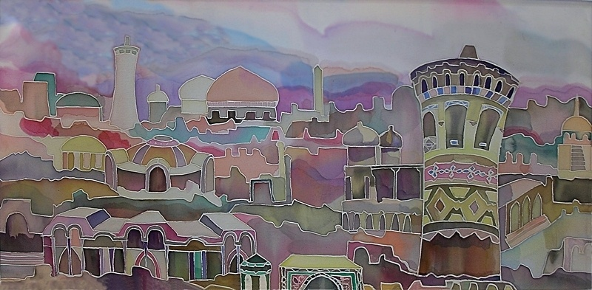

Панно «Восток»
(шёлк, свободная роспись фона)

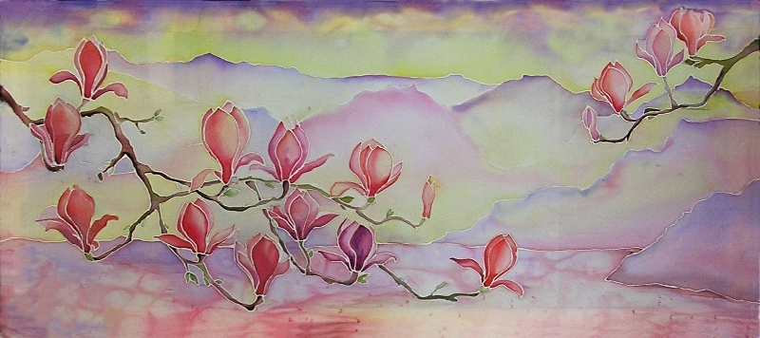

Панно «Магнолии»
(шёлк, акварельная техника, свободная роспись фона)

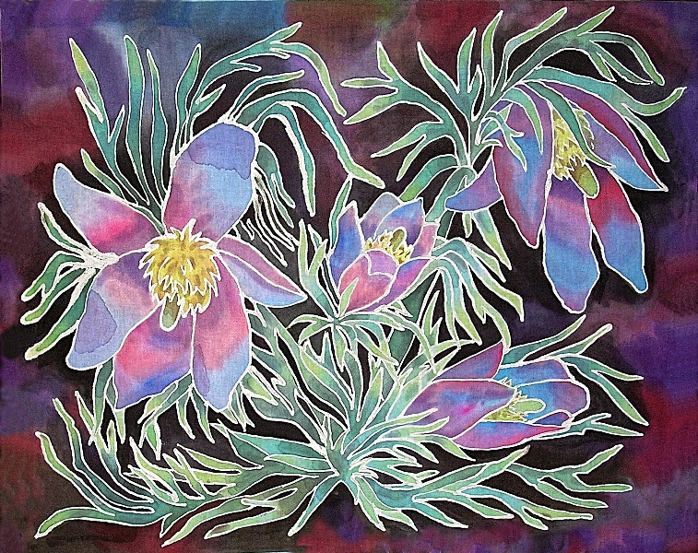

Панно «Сон – трава»
(бязь, акварельная техника)

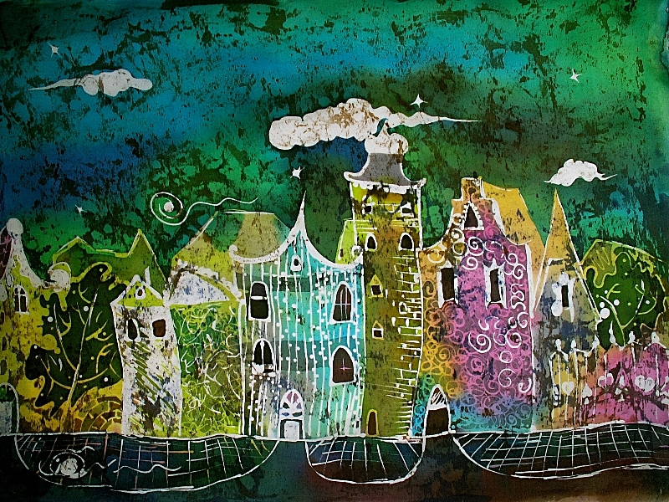

Панно «Сказочный город»
(бязь, акварельная техника, кракле )

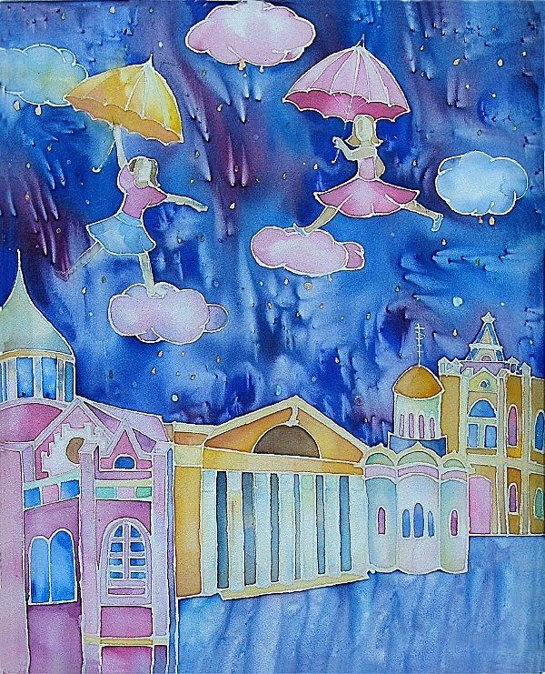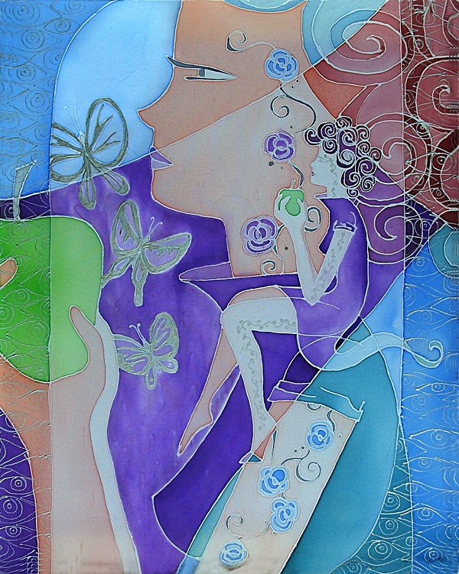

Панно «Прогулка под дождём» Композиция «Зелёное яблоко»
(шёлк, акварельная техника, эффект соли) (шёлк, наводка контуром)

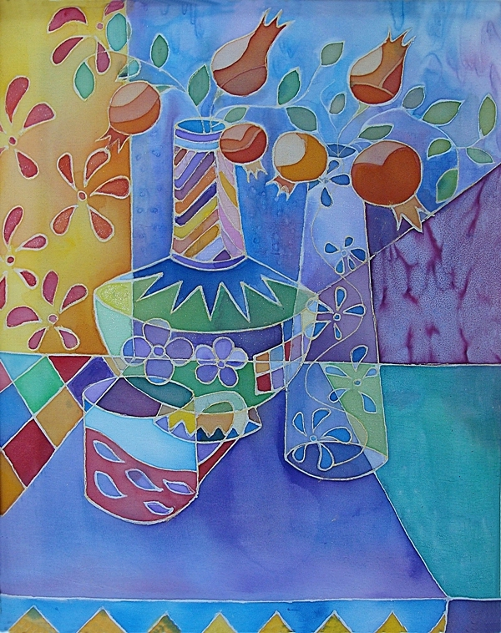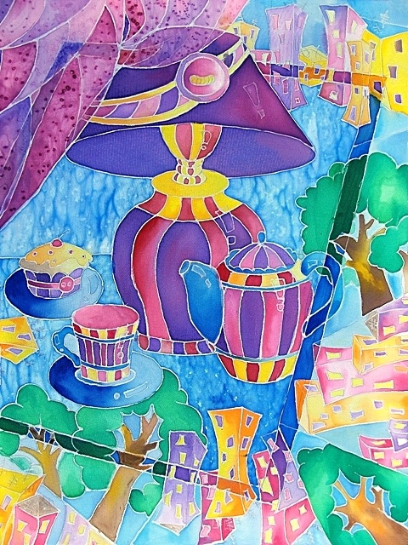
Натюрморт «Физалис»  (шёлк, акварельная техника, фоновые протоки) | Натюрморт «Окно в лето» (шёлк, акварельная техника, фоновые протоки, эффект соли)

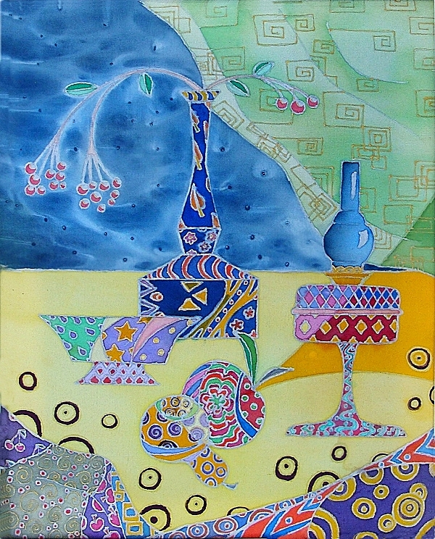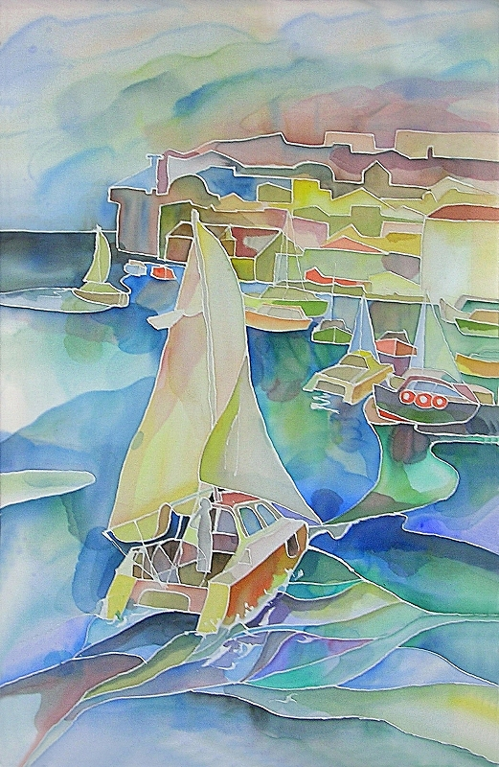
Декоративный натюрморт (шёлк, роспись, декорирование контуром) | Панно «Яхта»  (шёлк, акварельная техника,свободная роспись фона)

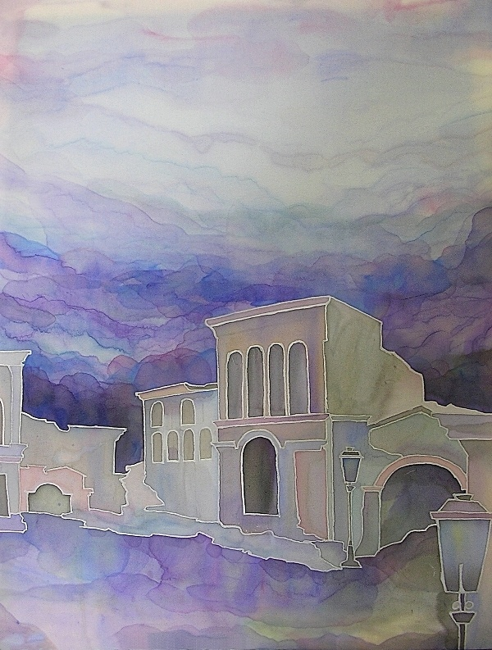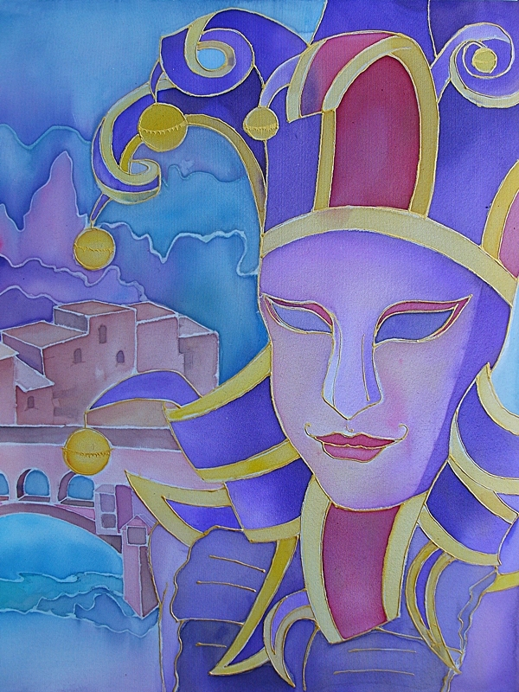

Панно «Дождь»  (шёлк, акварельная техника,свободная роспись фона) | Фрагмент панно «Карнавал»  (шёлк, наводка контуром)
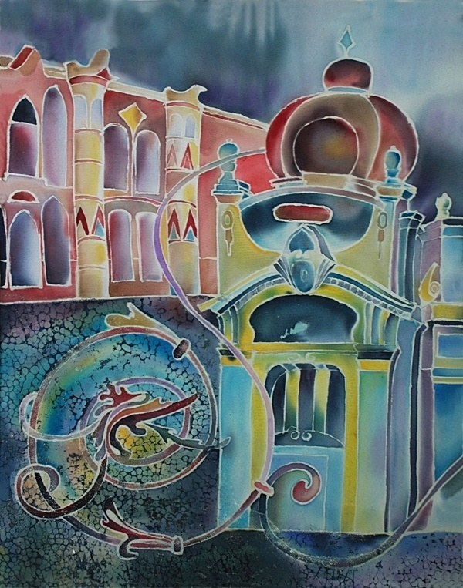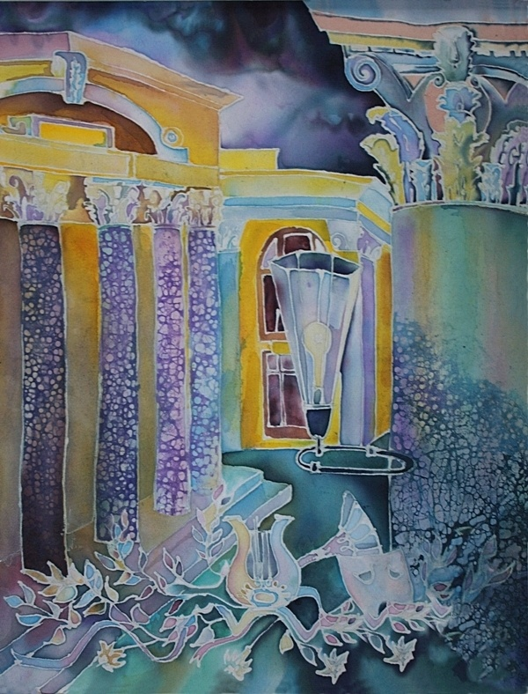
Панно «Мой город»  (шёлк, кракле, эффект соли) | Панно «Дворец»  (шёлк, свободная роспись фона, кракле)

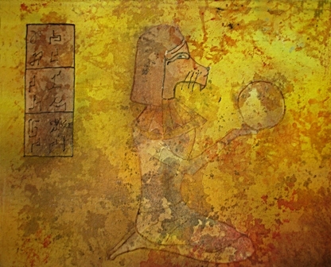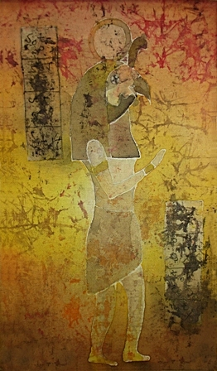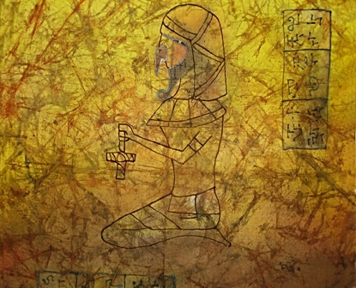

Триптих «Египет»
(хлопок, свободная роспись фона, кракле, наводка цветным контуром)

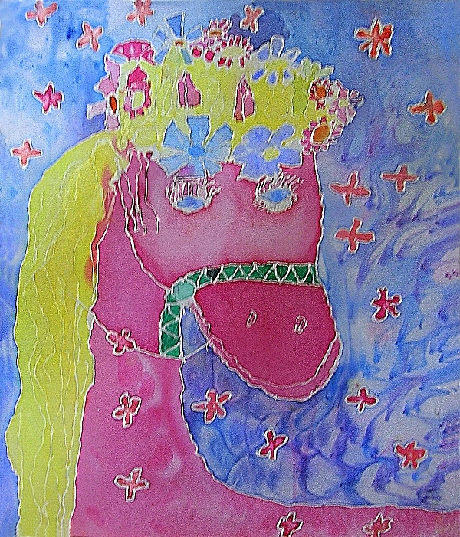

Панно «Молодая мошадь»
Евдокимова Оля, 7 лет
(бязь, , эффект соли)

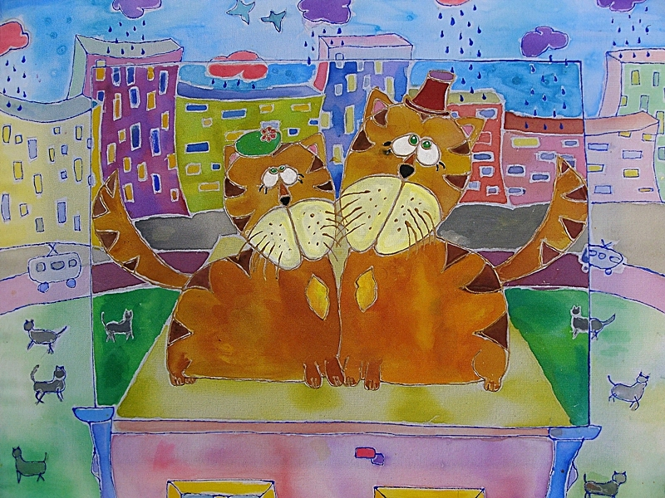

Панно «Коты на крыше»
(шёлк, эффект соли, наводка цветным контуром, фоновые протоки)

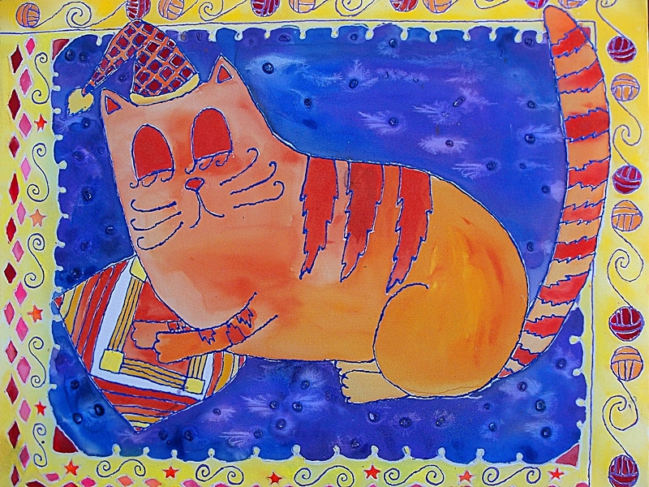

Панно «Сладкие сны»
(шёлк, эффект соли, наводка цветным контуром)

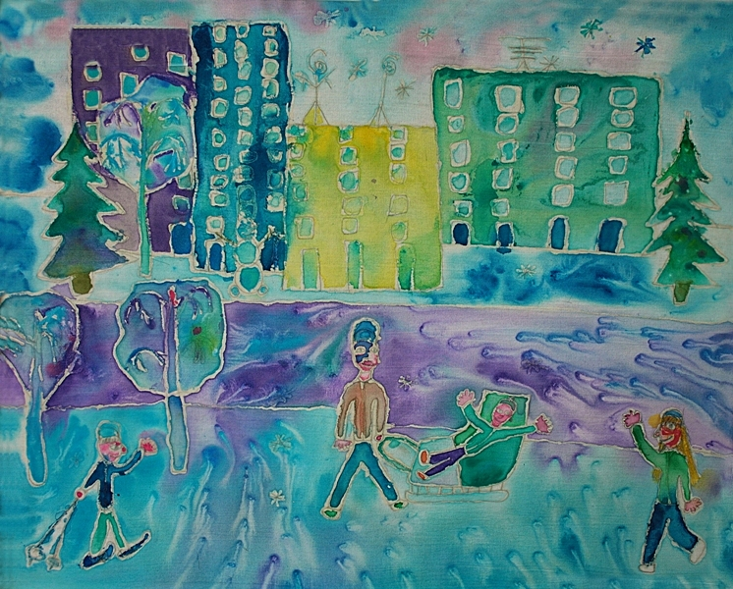

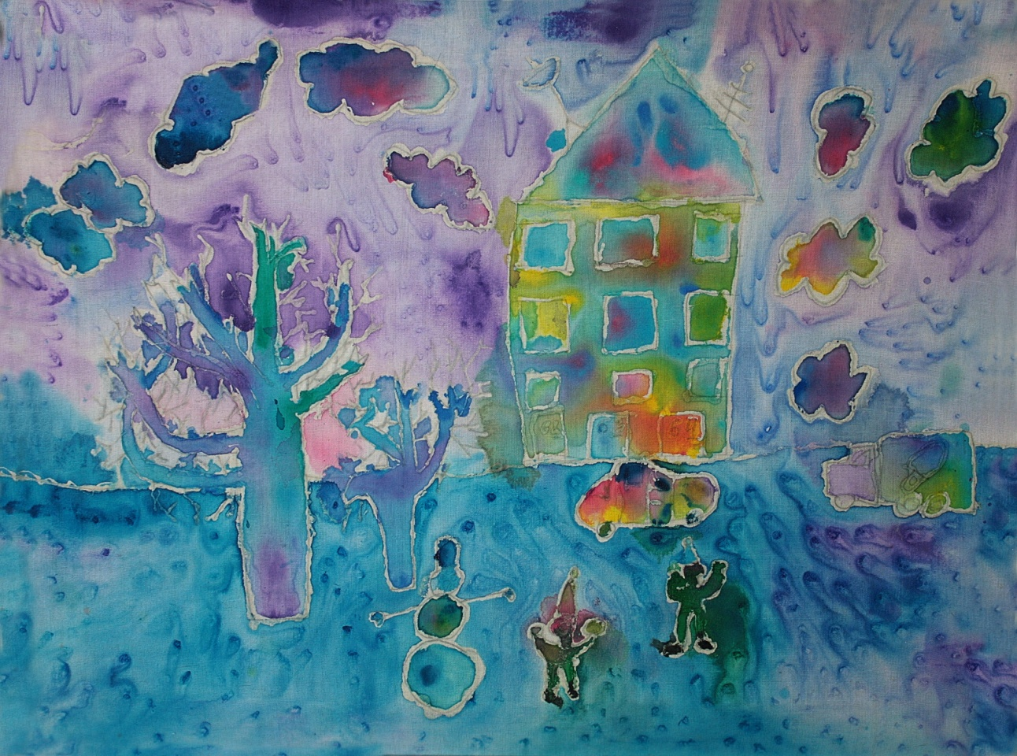

Панно «Как красив наш город зимой»
Работы младшей группы
(хлопок, эффект соли)

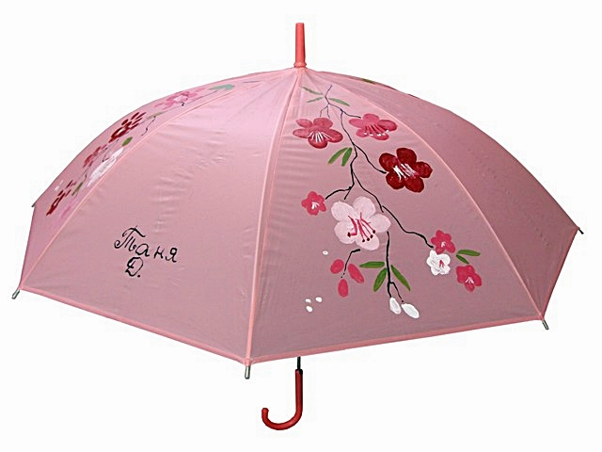
Зонт «Весна»
Роспись акрилом

Сумка «Лето»
Роспись акрилом

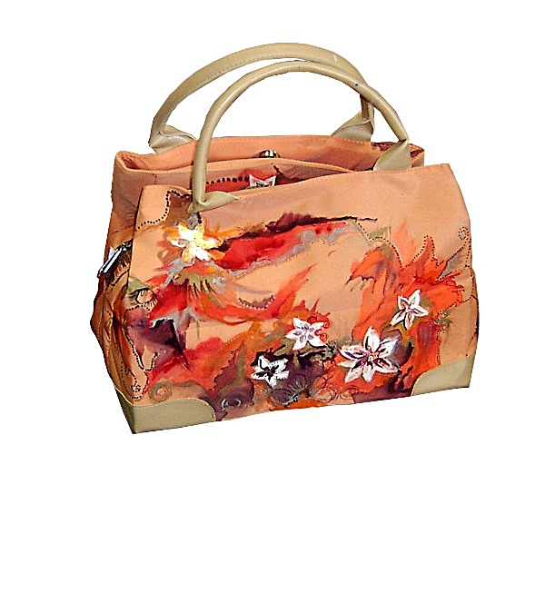

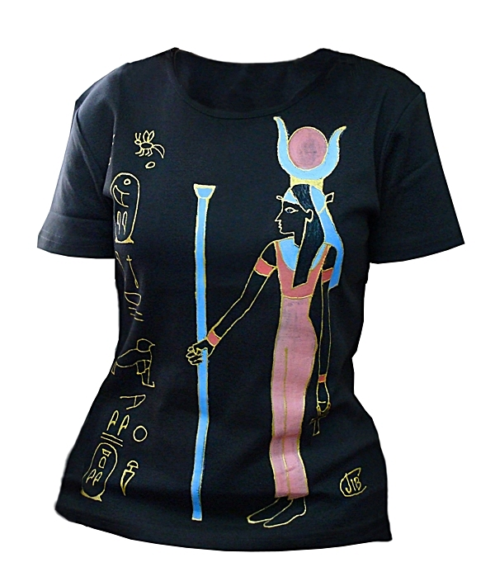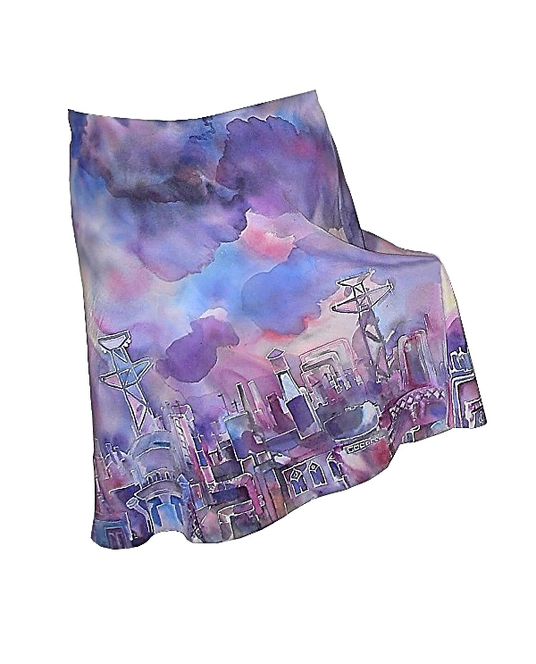
Майка «Египет»  (текстиль, акрил., наводка цветным контуром) | Юбка «Техно» (шёлк, акварельная техника, свободная роспись фона)

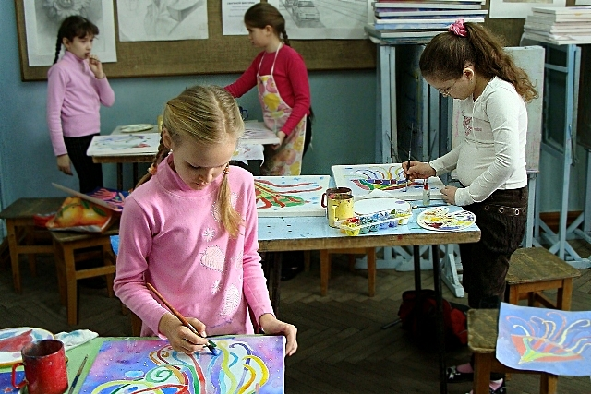

Занятия в студии. Выполняется работа по росписи ткани.

